

Mantenimiento de la transmisión manual

**Breve descripción:**

El componente formativo aborda el mantenimiento de transmisiones manuales para evitar fallas y reducir costos. Incluye diagnóstico previo, procedimientos de desacople, limpieza, inspección, reemplazo de piezas desgastadas y ensamblaje. Destaca la importancia de usar herramientas adecuadas y manuales de servicio. Finaliza con pasos para la instalación correcta y un glosario con términos clave del sistema.

**Febrero 2025**

Tabla de contenido

Introducción 1

1. Transmisión 2

1.1. Desacople de la transmisión 3

1.2. Desarmado de los componentes 5

1.3. Limpieza e inspección de los componentes 6

1.4. Reemplazo de partes desgastadas o dañadas 7

1.5. Ensamble de componentes 7

1.6. Instalación de la transmisión 13

Síntesis 15

Material complementario 16

Glosario 17

Referencias bibliográficas 18

Créditos 19

Introducción

El mantenimiento adecuado de una transmisión manual es esencial para garantizar el funcionamiento óptimo del vehículo. Este proceso permite prevenir fallas, minimizar tiempos de inactividad y reducir los costos asociados con reparaciones complejas, que frecuentemente derivan de descuidos en el mantenimiento o de malos hábitos de conducción.

Las fallas en las transmisiones pueden originarse por desgaste natural, errores humanos, operaciones inadecuadas o falta de cuidado en su uso. Por ello, conocer los procedimientos adecuados para el diagnóstico y la reparación resulta fundamental para prolongar la vida útil de estos sistemas mecánicos.

Con este componente, se busca proporcionar los conocimientos básicos necesarios para realizar un mantenimiento efectivo de la caja de cambios manual. Esto incluye desde el diagnóstico y desmontaje hasta la limpieza, inspección, reemplazo de componentes y ensamblaje final.

# Transmisión

Antes de comenzar a desmontar o reparar una transmisión es importante realizar una buena fase de diagnóstico, a fin de evitar desmontajes innecesarios, ya que muchos problemas que aparentemente están en la caja de cambios realmente están localizados en otros ensambles como el embrague o provienen de algún otro componente del sistema de transmisión de potencia.

Al reparar una transmisión manual, se debe identificar el tipo exacto de transmisión con la que se trabajará. Esto se puede hacer con el manual de taller del vehículo específico o con la etiqueta de identificación. Esta etiqueta identificará las características de la transmisión.

1. Localización de etiqueta de identificación de la transmisión

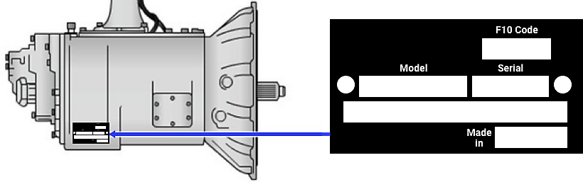

Nota: Troubleshooting for Transmissions, Transfer Cases, and Differentials (Advanced).

Con este número de identificación es posible consultar por internet el manual de servicio o el de reparación, para tener una buena referencia que permita realizar un mejor mantenimiento de una caja de cambios en particular.

En este sentido, es importante tener presente la conveniencia de **NO destruir la etiqueta de identificación de la transmisión**, para evitar que se pierda este tipo de información relevante.

## Desacople de la transmisión

Al remover una caja de cambios siempre se debe utilizar un gato o un dispositivo similar, como se presenta a continuación:

1. Gato para remover la transmisión

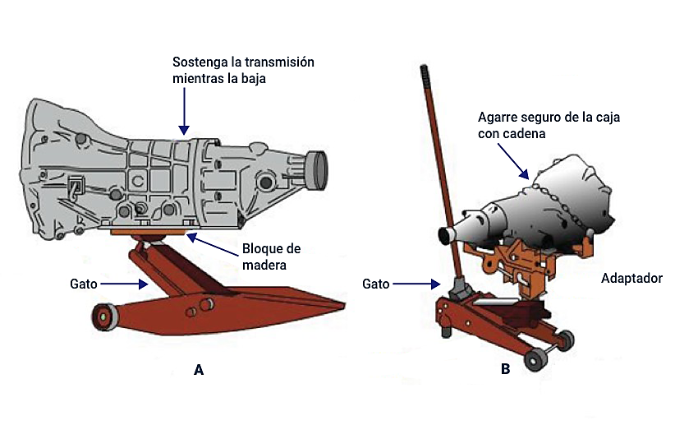

Nota: Troubleshooting for Transmissions, Transfer Cases, and Differentials (Advanced).

Se puede utilizar un bloque de madera como en la figura A o un adaptador como en la figura B para que se apoye en la carcasa de la transmisión.

Es importante tener en cuenta que el procedimiento siguiente puede variar dependiendo del tipo de caja de cambios. Por tal razón se recomienda tener como referencia principal el manual de servicio o de taller de este sistema.

A continuación, se abordará un procedimiento práctico y esencial para quienes trabajan en el mantenimiento automotriz: el desmontaje seguro y eficiente de una transmisión.

1. Desmontaje seguro de una transmisión automotriz

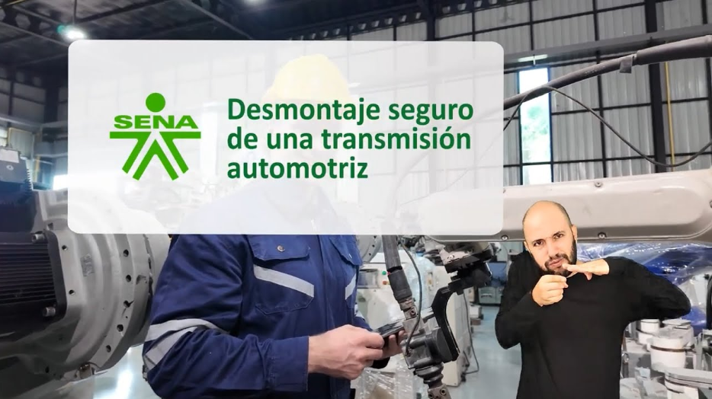

[**Enlace de reproducción del video**](https://www.youtube.com/watch?v=7Yz6CNs8GlM)

|  |
| --- |
| **Síntesis del video:** desmontaje seguro de una transmisión automotriz |
| El video explica paso a paso cómo desmontar de manera segura la transmisión de un vehículo, incluyendo el drenaje de aceite, desconexión de cables y extracción de componentes clave.  Proporciona una guía paso a paso para desensamblar de manera segura la transmisión de un vehículo, destacando la importancia de cada paso para evitar derrames y daños.  Detalla el proceso de extracción de la transmisión de un vehículo, enfatizando pasos críticos para asegurar que se realice de manera segura y efectiva. |

## Desarmado de los componentes

Los procedimientos de desarmado variarán de una transmisión a otra. Siempre se debe consultar el manual de servicio o de mantenimiento para conocer los procedimientos detallados.

Para el correcto desmontaje de los componentes es importante contar con las herramientas adecuadas para hacerlo y así optimizar tiempos en el desarmado y evitar daños.

1. Desmontaje de componentes - caja de cambios manual modelo Fiesta

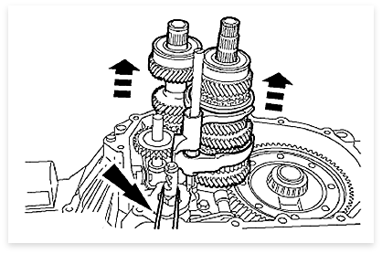

Nota: Ford Workshop Service and Repair Manuals.

1. Herramienta para extracción de rodamientos caja de cambios manual modelo Fiesta

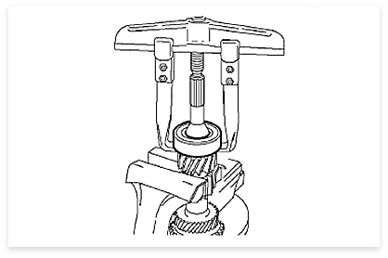

Nota: Ford Workshop Service and Repair Manuals.

1. Herramienta para extracción de engranajes

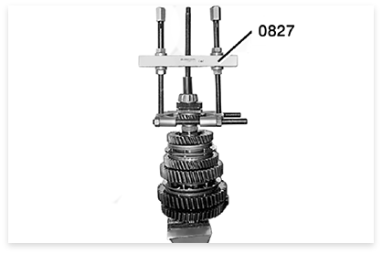

Nota: Ford Workshop Service and Repair Manuals.

## Limpieza e inspección de los componentes

Se deben inspeccionar todas las piezas retiradas de la carcasa. Primero hay que revisar el interior de la caja, para ver si tiene virutas de metal.

Si se encuentran partículas de color bronce, esto significa que uno o más de los sincronizadores o arandelas de empuje están dañados.

Si se encuentran virutas de hierro, los engranajes de transmisión de salida probablemente estén dañados.

Después de revisar la caja, se debe:

1. Limpiar el interior con solvente.
2. Secar con aire comprimido mientras se utilizan gafas de protección.
3. Limpiar los cojinetes de la transmisión.

A continuación, inspeccionar todos los engranajes de salida:

* Buscar patrones de desgaste o astillas en los dientes del engranaje.
* Los engranajes suelen ser endurecidos. Si el desgaste es mayor a unas pocas milésimas de pulgada, se desgastará la capa externa dura y se deberá reemplazar el engranaje.

## Reemplazo de partes desgastadas o dañadas

Cualquier pieza gastada o averiada debe ser reemplazada. Por esta razón es muy importante realizar una buena limpieza e inspección de los componentes. Si los problemas no se corrigen, es muy probable que el rearmado presente fallas y se deba realizar nuevamente toda la operación de desarmado para corregir los problemas.

Es recomendable siempre reemplazar los **anillos de retención y sellos**, incluso si parecen estar en buen estado, ya que pueden presentar fugas.

Cuando se reemplace un engranaje en el eje de salida, también es recomendable reemplazar el juego de engranajes correspondiente en el eje secundario. Esto ayuda a evitar ruidos y posibles desgastes.

## Ensamble de componentes

Normalmente la transmisión se ensambla en sentido inverso al desarmado. Es necesario revisar el manual de servicio o de mantenimiento para obtener las indicaciones específicas según la caja de cambios con la que se esté trabajando. En el manual de servicio también se encuentran los dibujos en explosión, como en la siguiente figura, que permitirán ver el paso a paso del ensamble de componentes y así efectuar la operación de forma exitosa.

1. Vista en explosión de una caja de cambios manual

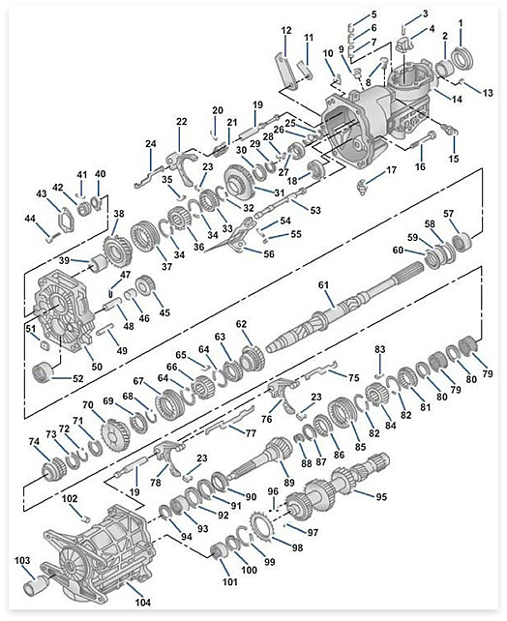

Nota: Troubleshooting for Transmissions, Transfer Cases, and Differentials (Advanced).

Partes de una caja de cambios manual:

* 1. Tornillo.
  2. Tapa superior de transmisión.
  3. Tapón respiradero.
  4. Junta de tapa superior.
  5. Tornillo guía.
  6. Cubierta frontal.
  7. Tornillo.
  8. Junta frontal.
  9. Retén frontal.
  10. Arandela frontal.
  11. Palanca selectora.
  12. Pasador o tornillo de palanca.
  13. Soporte o buje trasero.
  14. Tornillo de soporte trasero.
  15. Carcasa principal de transmisión.
  16. Tornillo de montaje.
  17. Tornillo lateral.
  18. Horquilla selectora superior.
  19. Horquilla selectora inferior.
  20. Sincronizador superior completo.
  21. Anillo sincronizador superior.
  22. Manguito deslizador superior.
  23. Seguro o anillo retenedor.
  24. Horquilla selectora central.
  25. Cuña o pasador de horquilla superior.
  26. Cuña o pasador de horquilla inferior.
  27. Resorte selector superior.
  28. Resorte selector inferior.
  29. Rodamiento delantero principal.
  30. Arandela separadora.
  31. Engranaje impulsor primario.
  32. Engranaje sincronizado superior.
  33. Anillo retenedor superior.
  34. Engranaje secundario superior.
  35. Anillo sincronizador medio.
  36. Engranaje sincronizado medio.
  37. Rodamiento de agujas.
  38. Engranaje intermedio frontal.
  39. Placa o cubierta intermedia.
  40. Arandela separadora frontal.
  41. Rodamiento frontal lateral.
  42. Placa de retención del rodamiento.
  43. Tornillo de retención del rodamiento.
  44. Placa lateral.
  45. Arandela lateral.
  46. Rodamiento lateral.
  47. Pasador o eje guía lateral.
  48. Resorte lateral.
  49. Bola de bloqueo lateral.
  50. Tornillo trasero.
  51. Tapón lateral.
  52. Tapón inferior o sello.
  53. Varilla selectora interna superior.
  54. Varilla selectora interna inferior.
  55. Horquilla selectora inferior trasera.
  56. Pasador de horquilla inferior.
  57. Junta lateral trasera.
  58. Retén lateral trasero.
  59. Arandela separadora lateral trasera.
  60. Rodamiento lateral trasero.
  61. Eje principal (primario).
  62. Rodamiento del eje principal.
  63. Separador del rodamiento principal.
  64. Anillo retenedor del rodamiento.
  65. Engranaje intermedio principal.
  66. Rodamiento de agujas interno.
  67. Separador interno de engranaje.
  68. Engranaje secundario medio.
  69. Engranaje secundario intermedio.
  70. Separador de engranaje.
  71. Engranaje secundario posterior.
  72. Rodamiento trasero principal.
  73. Arandela separadora trasera.
  74. Engranaje de reversa.
  75. Rodamiento trasero secundario.
  76. Varilla selectora de reversa.
  77. Cuña o pasador de reversa.
  78. Horquilla selectora de reversa.
  79. Arandela separadora trasera secundaria.
  80. Retén trasero secundario.
  81. Rodamiento trasero secundario.
  82. Separador trasero secundario.
  83. Eje secundario (contra eje).
  84. Engranaje frontal secundario.
  85. Rodamiento de agujas secundario.
  86. Separador interno secundario.
  87. Engranaje medio secundario.
  88. Separador intermedio secundario.
  89. Sincronizador inferior.
  90. Anillo sincronizador inferior.
  91. Manguito deslizador inferior.
  92. Resorte del sincronizador inferior.
  93. Anillo retenedor del sincronizador inferior.
  94. Engranaje sincronizado inferior.
  95. Eje intermedio.
  96. Rodamiento intermedio trasero.
  97. Engranaje trasero secundario.
  98. Arandela separadora posterior secundaria.
  99. Engranaje menor trasero secundario.
  100. Rodamiento trasero menor secundario.
  101. Arandela separadora menor trasera.
  102. Carcasa trasera de transmisión.
  103. Soporte inferior.
  104. Tornillo inferior trasero.

En la medida en que se ensamblen las piezas, se recomienda verificar que estas realicen correctamente su función y que se puedan mover libremente.

## Instalación de la transmisión

1. Poner la transmisión sobre el gato.
2. Posicionar la transmisión detrás del motor.
3. Verificar que el rodamiento de empuje esté correctamente posicionado.
4. Alinear cuidadosamente la transmisión con el motor, de tal forma que el eje de entrada y salida quede perfectamente alineado con el cigüeñal del motor.
5. Deslizar lentamente la caja de cambios hacia la carcasa del embrague. Es posible que se deba bajar y subir ligeramente la transmisión para mantenerla alineada.
6. Mover la carcasa de extensión en un patrón circular para ayudarla a entrar en el rodamiento piloto del cigüeñal.
7. Deslizar completamente la transmisión con la mano.
8. Atornillar la transmisión a la carcasa del embrague.
9. Instalar el travesaño trasero y el soporte del motor.
10. Reinstalar la conexión del embrague y la transmisión.
11. Reconectar las conexiones eléctricas.
12. Instalar el conjunto del eje de transmisión. Es necesario alinear las marcas realizadas durante la extracción.
13. Llenar de aceite la transmisión al nivel adecuado, utilizando el lubricante especificado por el fabricante. Instalar y apretar el tapón de llenado.
14. Ajustar el varillaje de la transmisión.

Es importante tener en cuenta que esta es una guía general y que el procedimiento puede variar dependiendo del tipo de transmisión manual. Por lo tanto, se sugiere siempre consultar el manual de servicio o de mantenimiento de la transmisión, con el objetivo de seguir las instrucciones allí descritas para realizar la correcta reparación de una caja de cambios en particular.

Síntesis

A continuación, se presenta una síntesis de la temática estudiada en el componente formativo.

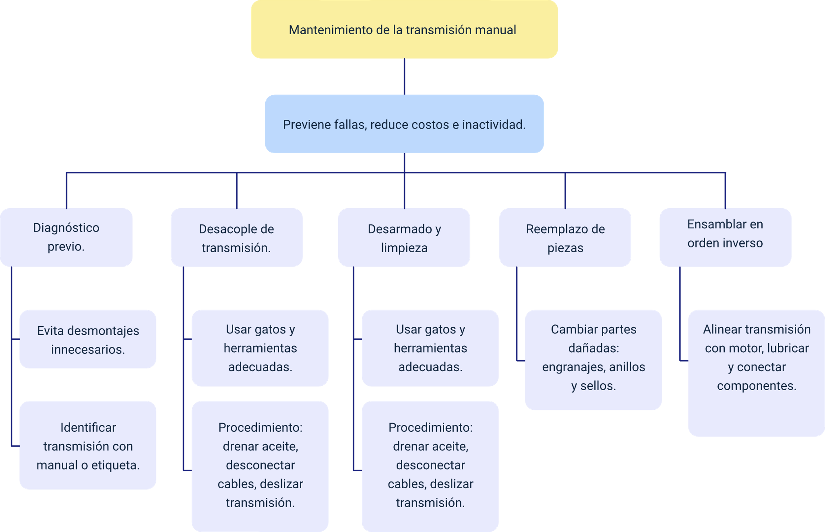

Material complementario

| Tema | Referencia | Tipo de material | Enlace del recurso |
| --- | --- | --- | --- |
| Transmisión | Lesics Española. (2020). Transmisión automática, ¿cómo funciona?. [Archivo de video] Youtube. | Video | <https://www.youtube.com/watch?v=sF84T7jz7yE> |
| Desacople de la transmisión | KyD Galat. (2021). Como desmontar transmisión de camioneta, para cambiar clutch, retenes, collarín etc. [Archivo de video] Youtube. | Video | <https://www.youtube.com/watch?v=ZRiNtp1-MqI> |
| Desarmado de componentes | servicio automotriz El Pistón. (2024). Hyundai atos desarme e inspección de transmission (caja de velocidades) [Archivo de video] Youtube. | Video | <https://www.youtube.com/watch?v=cobCWVpSCSA> |
| Reemplazo de partes desgastadas o dañadas | Garage del Negro. (2023). Caja Manual RASCA al CAMBIAR de MARCHA o CAMBIO. Sincronizadores desgastados, como probarlos?. [Archivo de video] Youtube. | Video | <https://www.youtube.com/watch?v=vMZuYitTmm4> |

Glosario

**Diagnóstico:** identificación de fallos mediante inspección, pruebas y análisis.

**Eje de entrada:** conecta el motor al embrague y transmite movimiento a la transmisión.

**Eje de salida**: transfiere el movimiento de la transmisión hacia las ruedas del vehículo.

**Eje intermediario:** engrana siempre con el eje primario en el sistema de transmisión.

**Embrague:** mecanismo que conecta o separa el motor de la transmisión para cambios de marcha.

**Engranar:** unión de ruedas dentadas para transmitir movimiento.

**Mantenimiento:** acciones para preservar o restaurar componentes y prolongar su funcionalidad.

**Par motor:** relación entre la potencia y la velocidad del motor, reflejada en la fuerza rotacional.

**Piñón:** rueda dentada que engrana con otra rueda o cadena en el sistema.

**Relación de transmisión:** relación entre las velocidades de dos engranajes en movimiento.

Referencias bibliográficas

Chevrolet (1999). Despiece Caja de cambios – vehículos con motor.

Eaton (2012). Guía de diagnóstico de fallas transmisiones Fuller para servicio pesado TRTS0910S.

<https://www.eaton.com/content/dam/eaton/products/transmissions/vehicle-transmissions/troubleshooting-guides/eaton-transmisiones-fuller-para-servicio-pesado-gu%C3%ADa-de-diagn%C3%B3stico-de-fallas-trts0910-es-la.pdf>

Herrmann & Kraemer (1998). Caja de cambios manual, Sección 308-03, modelo: Fiesta. Ford Motor Company.

Salazar, W. (2015). Proyecto de grado: Reparación total de la caja de cambios mecánica de un automóvil Volkswagen Parati Station Wagon año: 1999.

<https://www.dspace.espol.edu.ec/bitstream/123456789/29595/1/TESIS%20LISTA%20PARA%20IMPRIMIR%20Y%20EMPASTAR.pdf>

US Navy (2018). Construction mechanic advanced NAVEDTRA 14050A, Capitulo 8 troubleshooting transmissions, transfer cases, and differentials.

Créditos

| Nombre | Cargo | Centro de Formación y Regional |
| --- | --- | --- |
| Milady Tatiana Villamil Castellanos | Líder del ecosistema | Dirección General |
| Olga Constanza Bermúdez Jaimes | Responsable de línea de producción | Dirección General |
| Carlos Edwin Abelló Rubiano | Experto temático | Centro de Gestión de Mercados Logística y Tecnologías de la Información - Regional Distrito Capital |
| Paola Alexandra Moya | Evaluadora instruccional | Centro Agroempresarial y Desarrollo Pecuario - Regional Huila |
| Andrés Felipe Herrera Roldán | Diseñador de contenidos digitales | Centro de Formación Centro de Servicios de Salud - Regional Antioquia |
| Cielo Damaris Angulo Rodríguez | Desarrollador full stack | Centro Agroempresarial y Desarrollo Pecuario - Regional Huila |
| Alejandro Delgado Acosta | Intérprete lenguaje de señas | Centro Agroempresarial y Desarrollo Pecuario - Regional Huila |
| Cristhian Giovanni Gordillo Segura | Intérprete lenguaje de señas | Centro Agroempresarial y Desarrollo Pecuario - Regional Huila |
| Daniela Muñoz Bedoya | Animador y productor multimedia | Centro Agroempresarial y Desarrollo Pecuario - Regional Huila |
| Andrés Felipe Guevara Ariza | Locución | Centro Agroempresarial y Desarrollo Pecuario - Regional Huila |
| Aixa Natalia Sendoya Fernández | Validador de recursos educativos digitales | Centro Agroempresarial y Desarrollo Pecuario - Regional Huila |
| Jaime Hernán Tejada Llano | Validador de recursos educativos digitales | Centro Agroempresarial y Desarrollo Pecuario - Regional Huila |
| Raúl Mosquera Serrano | Evaluador para contenidos inclusivos y accesibles | Centro Agroempresarial y Desarrollo Pecuario - Regional Huila |
| Daniel Ricardo Mutis Gómez | Evaluador para contenidos inclusivos y accesibles | Centro Agroempresarial y Desarrollo Pecuario - Regional Huila |